OMVENDT JULEKALENDER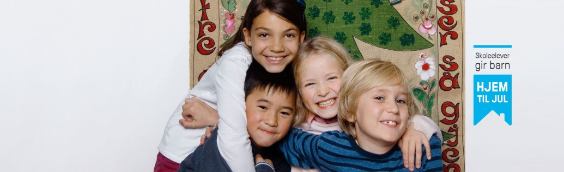
Sviland skule ynskjer i år, som tidlegare, å delta på SOS-barnebyer sin omvendte julekalender. Vi tykkjer det er ein fin tanke i adventstida, det å gje til nokon som treng det, i staden for å få.
SOS-barnebyer har og eit fint pedagogiske innhald, der vi for kvar dag i adventstida opnar ei luke, ser ein liten videosnutt om barn i andre land, og svarar på spørsmål.
Det er sjølvsagt frivillig å bidra. Dei elevane som ynskjer å gje, kan leggje ein fritt valgt sum i konvulutten, og returnere den til skulen. Det skal ikkje være namn på konvoluttane, dei er anonyme. I adventstida trekkjer og opnar vi «dagens konvolutt». Vi oppfordrar elevane og foreldra til å finne småjobbar heime, som elevane kan tjene litt pengar på. Konvoluttane leverast til kontaktlærar. Lever gjerne før adventstida startar, men vi tar imot i heile advent .

Mvh
Sviland skule.

Her kan de lese litt om kva SOS-barnebyer sjølv seier om sin omvendte julekalender, eller gå inn på SOS barnebyer si heimeside:
https://www.sos-barnebyer.no/omvendt-julekalender
«Omvendt Julekalender flytter fokuset fra å få til å gi i førjulstiden. Hver skoledag i desember tar vi med elevene på en reise for å besøke barn i ulike deler av verden. Gjennom film og bilder får elevene et innblikk i andre barns hverdag, og for hver luke følger det med enkelt og nyttig undervisningsmateriell.
I fjor deltok 70 000 elever, og ved å gjøre småjobber hjemme samlet de inn over 3,5 millioner kroner til SOS-barnebyers arbeid til blant andre barn på flukt og til skoleprosjekter i Nepal.
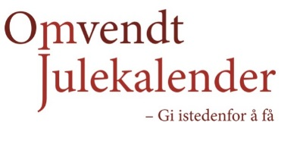
Alle barn trenger en trygg og god omsorgsperson, og i år går inntektene til å gi de mest utsatte barna et hjem. Enten i form av støtte til familien slik at de kan gi barna sine en trygg oppvekst eller et nytt hjem i en SOS-familie. Bli med – og gi barn over hele verden en fremtid».

